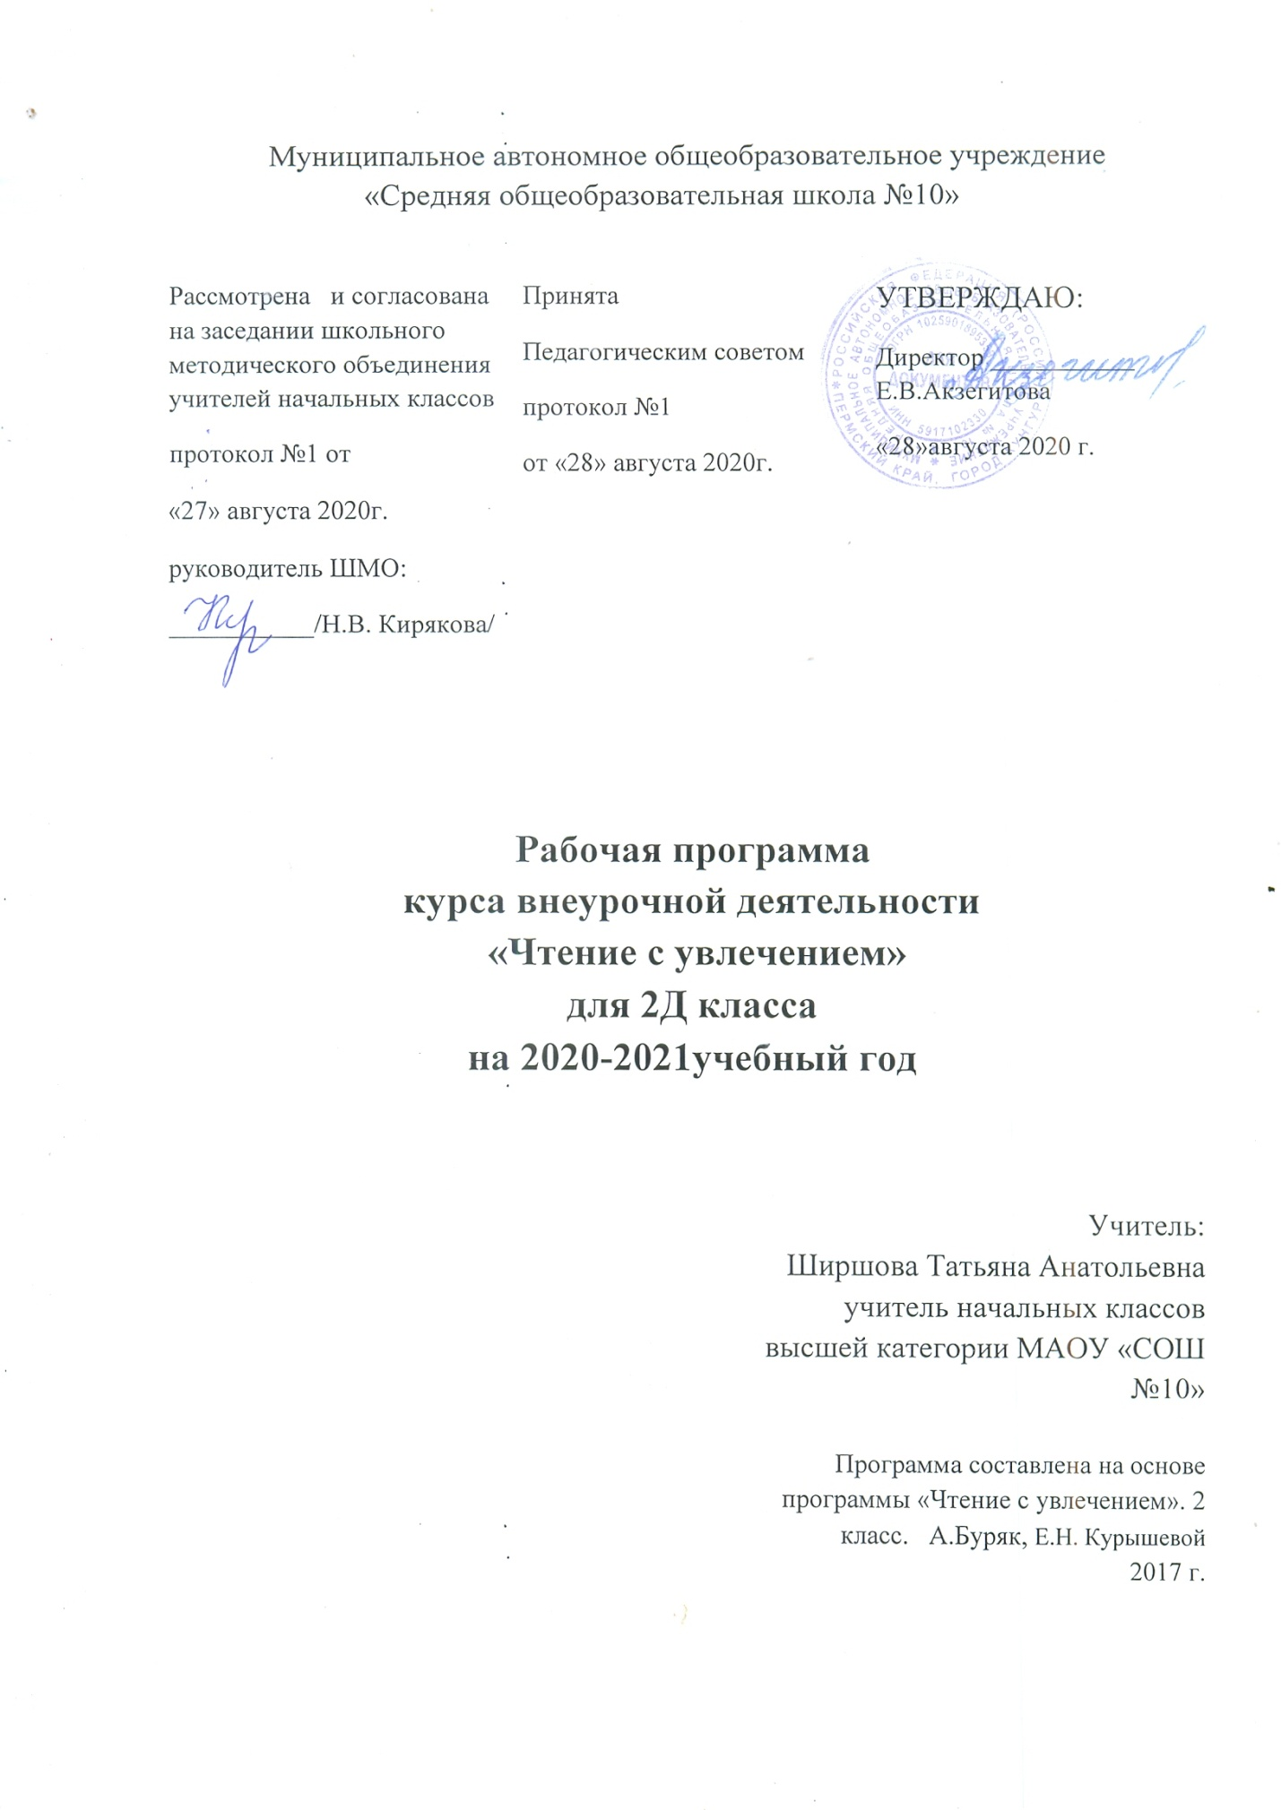

Пояснительная записка

Данная программа представляет собой интеграцию предметов «Литературное чтение», «Окружающий мир», «Русский язык (развитие речи)» и является одним из возможных вариантов нетрадиционного решения проблемы качественного улучшения обучения, развития и воспитания учащихся уже в начальной школе, способствует глубокому и прочному овладению изучаемым материалом, повышению читательской культуры, привитию навыков самостоятельной работы.
Актуальность программы обуславливается потребностью общества в развитии духовно – нравственных, эстетических качеств личности человека; формированию социально активной творческой личности, способной понимать общечеловеческие ценности с помощью произведений природоведческого характера, а именно рассказов и сказок о родной природе. Произведения природоведческого характера имеют огромное познавательное и воспитательное значение. Они обогащают представление юного читателя о родной природе, помогают усвоить высокие нравственные принципы.
Новизна программы состоит в том, что данный курс способствует формированию читательской компетентности второклассников, развивает их образное мышление, обогащает речь. Содержание занятий призвано расширить творческий потенциал детей, обогатить словарный запас, т.к. именно в начальной школе закладывается фундамент творческой личности, закрепляются нравственные нормы поведения в обществе, формируется духовность.
Педагогическая целесообразность данного курса обусловлена возрастными особенностями второклассников, их разносторонними интересами, любознательностью, увлеченностью, инициативностью.
Основными целями интегрированного курса являются:
развитие интереса у детей к произведениям природоведческого характера,
понимание идейного содержания сказок, рассказов о природе,
оценивание поступков героев и событий;
создание условий для интеллектуального и языкового развития обучающихся посредством изучения произведений о природе;
формирование познавательного интереса к урокам литературного чтения, окружающего мира и русского языка через задания творческого и занимательного характера.
Программа определяет рад задач:
Совершенствовать навыки чтения обучающихся;
Формировать мотивацию чтения школьников, развивать устойчивый интерес к чтению рассказов и сказок о природе;
Знакомить детей с детской книгой как явлением культуры;
Формировать читательские умения, расширять читательский кругозор;
Формировать основы читательской культуры;
Вырабатывать привычку к осознанному чтению.
Решение названных задач обеспечит осознание младшими школьниками универсальности литературоведческих знаний, а также личностную заинтересованность в их расширении.
Особенностями построения программы «Чтение с увлечением. Удивительный мир природы» является то, что в процессе воспитания и привития интереса к чтению осуществляется комплексное воздействие на интеллектуальную и эмоциональную сферы ребёнка. У детей формируются нравственные знания и чувства: любовь, сопереживание, жалость, доброта, забота, чуткость и др. Характерной особенностью программы является занимательность изложения материала либо по содержанию, либо по форме.
Основными характерными при реализации данной программы формами являются комбинированные занятия, которые состоят их теоретической и практической частей. При проведении занятий традиционно используются три формы работы:
Демонстрационная;
Фронтальная;
Самостоятельная.
Обучение носит деятельностный и развивающий характер. В ходе занятий обучающиеся осваивают следующие виды внеурочной деятельности:
Познавательная;
Игровая;
Художественно – эстетическая
Продолжительность курса – 34 часа в год.
Занятие проходят во внеурочное время 1 раз в неделю.
Для реализации программного содержания используются учебные средства:
Чтение с увлечением. 2 класс. Интегрированный образовательный курс. Методическое пособие с электронным интерактивным приложением / М.В. Буряк, Е.Н. Курышева. – М.: Планета,2016.
Чтение с увлечением. 2 класс. Тетрадь для обучающихся. / М.В. Буряк, Е.Н. Курышева. – М.: Планета,2017.
Учебно – тематический план
№ | Наименование тем | Всего часов
1 | Рассказы и сказки В. Бианки | 6 ч
2 | Рассказы и сказки Н. Сладкова | 7ч
3 | Рассказы и сказки Е. Чарушина | 5 ч
4 | Рассказы М. Пришвина | 4 ч
5 | Рассказы и сказки Э. Шима | 5 ч
6 | Рассказы и сказки Г. Скребицкого | 6 ч
7 | Итоговое занятие | 1
 | Итого: | 34 часа

Планируемые результаты освоения курса
«Чтение с увлечением. Удивительный мир природы»
Программа обеспечивает достижение второклассниками следующих личностных, метапредметных и предметных результатов.
Личностные результаты:
Формирование средствами литературных произведений целостного взгляда на мир;
Воспитание художественно – эстетического вкуса, потребностей, ценностей и чувств на основе опыта чтения и слушания произведений природоведческого характера;
Развитие эстетических чувств, доброжелательности и отзывчивости; осознание значимости чтения для своего дальнейшего развития.

Метапредметные результаты
Регулятивные универсальные учебные действия:
Овладение способностью принимать и сохранять цели и задачи учебной деятельности, вести поиск средств её осуществления;
Освоение способов решения проблем творческого и поискового характера;
Формирование умения планировать, контролировать и оценивать учебные действия в соответствии с поставленной задачей и условиями её реализации, определять наиболее эффективные способы достижения результата;
Учиться высказывать свое предположение на основе работы с материалом;
Учиться работать по предложенному учителем плану.
Познавательные универсальные учебные действия:
Овладение логическими действиями сравнения, анализа, синтеза, обобщения; установления причинно – следственных, построения рассуждений;
Овладение навыками смыслового чтения текстов в соответствии с целями и задачами;
использование речевых средств для решения познавательных задач;
находить ответы на вопросы в тексте, иллюстрациях;
делать выводы;
овладение базовыми предметными и межпредметными понятиями
отражающими существенные связи и отношения между объектами и процессами.
Коммуникативные универсальные учебные действия:
Готовность слушать собеседника и вести диалог, признавать различные точки зрения и право каждого иметь и излагать своё мнение и аргументировать свою точку зрения и оценку событий;
Осознанное построение речевого высказывания в соответствии с задачами коммуникации и составление текстов в устной и письменной формах;
Активное использование речевых средств для решения коммуникативных задач;
Умение оформлять свои мысли в устной и письменной форме;
Умение слушать и понимать речь других;
Учиться работать в паре, группе; выполнять различные роли (лидера, исполнителя);
Умение сотрудничать с педагогом и сверстниками при решении различных задач, принимать на себя ответственность за результаты своих действий
Предметные результаты:
Понимание литературы как средства сохранения и передачи духовных и нравственных ценностей и традиций;
Умение использовать простейшие виды анализа различных текстов: устанавливать причинно – следственные связи и определять главную мысль произведения, работать с планом произведения;
Осознание значимости чтения для лично развития.
Ожидаемые результаты освоения программы
В результате изучения курса «Чтение с увлечением. Удивительный мир природы» обучающиеся получат возможность:
Закрепить умение работать с книгой;
Закрепить умение работать с текстом;
Проявить интерес к книге;
Расширить читательский кругозор.
Обучающиеся закрепят умение:
Определять жанр произведения;
Называть автора произведения;
Записывать название произведения;
Находить соответствия между словами, выражениями и их толкованиями;
Называть героев рассказа или сказки и др.
Темы, рассматриваемые на занятиях на основе произведений рассказов и сказок Бианки, Сладкова, Чарушина, Шима, Скребицкого, Пришвина. Программа подготовлена с наглядностью – электронным приложением и рабочей тетрадью для детей. В тетради представлены задания к текстам произведений, по сюжетам сказок, такие как отгадай загадки, найди рифмы в загадках, определить жанр произведения, работа с таблицей, ответы на вопросы к тексту, выполнение творческих заданий.
№ | Дата | Тема занятия | Основные виды деятельности | Кол-во часов
1 полугодие – 16 часов
1 | 06.09 | В. Бианки «Музыкант» | Знакомиться с краткой биографией В. Бианки; определять жанр произведения; отвечать на вопросы текста. | 1
2 | 13.09 | В. Бианки «Лесной Колобок- колючий бок» | Вспомнить героев РНС. Называть героев сказки, рассуждать о бережном отношении к природе. | 1
3 | 20.09 | Н. Сладков «Непослушные малыши» | Знакомиться с краткой биографией Н. Сладкова; определять жанр произведения; отвечать на вопросы текста. Рассуждать о том, что в природе всё идет последовательно в зависимости от времени года. | 1
4 | 27.09 | Н. Сладков «Трясогузкины письма» | Определять, в какой сборник можно поместить произведение «Трясогузкины письма»; определять жанр произведения; отвечать на вопросы текста. Рассуждать о милосердии, сострадании. | 1
5 | 04.10 | Н. Сладков «Топик и Катя» | Отгадывать загадки и определять главных героев рассказа. Определять, в какой сборник можно поместить произведение «Топик и Катя»; определять жанр произведения; отвечать на вопросы текста. Рассуждать о заботливом отношении и животным. | 1
6 | 11.10 | В. Бианки «Подкидыш» | Определять на основе загадки тему занятия. Знакомиться с краткой биографией В. Бианки; определять жанр произведения; отвечать на вопросы текста. Рассуждать о заботливом отношении к пернатым друзьям. | 1
7 | 18.10 | Н. Сладков «Осень на пороге» | Отгадывать загадки и определять время года. Определять главную мысль ; определять жанр произведения; отвечать на вопросы текста. Рассуждать о том, что в природе всё идет последовательно в зависимости от времени года. | 1
8 | 25.10 | В. Бианки «Теремок» | Вспомнить героев РНС «Теремок». Называть героев сказки, рассуждать о бережном отношении к природе. | 1
9 | 08.11 | Е. Чарушин «Друзья» | Знакомиться с краткой биографией Е. Чарушина; определять жанр произведения; отвечать на вопросы текста. Рассуждать о заботливом отношении к природе; о дружбе. | 1
10 | 15.11 | М. Пришвин «Ёж» | Знакомиться с краткой биографией М. Пришвина; определять жанр произведения. Определять, в какой сборник можно поместить произведение «Ёж»; отвечать на вопросы текста. Рассуждать о бережном отношении к природе и потребности общения с ней. | 1
11 | 22.11 | Е. Чарушин «Что за зверь?» | Знакомиться с творчеством Е. Чарушина; определять жанр произведения; отвечать на вопросы текста. Рассуждать о заботливом отношении к природе; заботе о животных. | 1
12 | 29.11 | М. Пришвин «Этажи леса» | Знакомиться с творчеством М. Пришвина; определять жанр произведения. Определять, в какой сборник можно поместить произведение «Ёж»; отвечать на вопросы текста. Рассуждать о бережном отношении к природе и потребности общения с ней; об ответственности человека за свои поступки. | 1
13 | 06.12 | Е. Чарушин «Волчишко» | Знакомиться с творчеством Е. Чарушина; определять жанр произведения; отвечать на вопросы текста. Разгадывать загадки. Рассуждать о заботливом отношении к природе; о сочувствии, сопереживанию герою рассказа. | 1
14 | 13.12 | М. Пришвин «Охота за бабочкой» | Знакомиться с творчеством М. Пришвина; определять жанр произведения. Знакомиться с научными фактами о собаках; отвечать на вопросы текста. Рассуждать о бережном отношении к природе , умении видеть интересное вокруг. | 1
15 | 20.12 | Е. Чарушин «Кошка Маруська» | Знакомиться с информацией о кошках; определять жанр произведения; отвечать на вопросы по содержанию рассказа. Разгадывать загадки. Рассуждать о заботливом отношении к природе; о сочувствии, сопереживанию герою рассказа. Разгадывать кроссворд. | 1
16 | 27.12 | М. Пришвин «Хромка» | Вспоминать содержание рассказа «Хромка»; определять жанр произведения. Знакомиться с описанием диких уток; отвечать на вопросы текста. Рассуждать о чувстве сострадания, бережном и заботливом отношении к природе. | 1
2 полугодие – 18 часов
17 | 17.01 | Э. Шим «Неслышные голоса» | Знакомиться с краткой биографией Э. Шима; определять жанр произведения; отвечать на вопросы текста. Понимать ,что такое вырубка и для чего она используется; как барсуки общаются между собой. Разгадывать силворд. Рассуждать о бережном отношении к природе; умении видеть интересное вокруг. | 1
18 | 24.01 | Э. Шим «Молчком – то лучше!» | Знакомиться с творчеством Э. Шима. Определять жанр произведения; отвечать на вопросы текста; героя произведения по загадке. Понимать как описывать хомяка. Разгадывать ребусы. Рассуждать о бережном отношении к природе; умении видеть интересное вокруг. | 1
19 | 31.01 | Н. Сладков «Кто в моём доме живёт?» | Определять главную мысль ; определять жанр произведения; отвечать на вопросы текста. Выбирать высказывания о том, как нужно заботиться о птицах. Рассуждать о том, что в природе всё идет последовательно и взаимосвязано. | 1
20 | 07.02 | Г. Скребицкий «Белая шубка» | Знакомиться с творчеством Г. Скребицкого. Определять жанр произведения; отвечать на вопросы текста; героя произведения по загадке. Знакомиться с фактами из жизни зайца. Разгадывать ребусы. Рассуждать о бережном отношении к природе; о чувстве сострадания, умении помочь в трудную минуту. | 1
21 | 14.02 | Э. Шим «Медведь - рыболов» | Определять жанр произведения, главного героя сказки на основе загадки; отвечать на вопросы текста; героя произведения по загадке. Описывать медведя и объяснять факты из жизни Разгадывать ребусы. Рассуждать о бережном отношении к природе; умении видеть интересное вокруг. | 1
22 | 21.02 | Г. Скребицкий «Длинноносые рыболовы» | Вспоминать содержания рассказа. Определять жанр произведения; отвечать на вопросы текста; героя произведения по загадке. Разгадывать анаграммы. Рассуждать о бережном отношении к природе; о чувстве сострадания, умении помочь в трудную минуту, о наблюдательности. | 1
23 | 28.02 | Э. Шим «Дятел, синицы, пищухи и поползень» | Определять по описанию героя сказки, жанр произведения, главного героя сказки на основе загадки; отвечать на вопросы текста; героя произведения по загадке. Описывать дятла и объяснять значение выбранных слов. Объяснять факты из жизни птиц. Разгадывать ребусы. Рассуждать о бережном отношении к природе; умении видеть интересное вокруг. | 1
24 | 06.03 | Г. Скребицкий «Сказка о Весне» | Вспоминать содержания сказки. Определять жанр произведения; отвечать на вопросы текста; героя произведения по загадке. Знакомиться с приметами весны, приводить примеры весенних примет. Разгадывать анаграммы. Рассуждать о бережном отношении к природе; умении видеть изменения в природе. | 1
25 | 13.03 | Н. Сладков «Кто такой?» | Отгадывать загадки и определять главных героев рассказа. Определять, в какой сборник можно поместить произведение «Кто такой?»; определять жанр произведения; отвечать на вопросы текста. Характеризовать кукушку. Разгадывать филворд . Рассуждать о том, что все в природе взаимосвязано. | 1
26 | 20.04 | Г. Скребицкий «Длиннохвостые разбойники» | Определять жанр произведения; главных героев произведения (сороку и зайца);отвечать на вопросы текста; героя произведения по загадке. Знакомиться с приметами весны, приводить примеры весенних примет. Разгадывать анаграммы. Рассуждать о бережном отношении к природе; о том, что слабым и беззащитным надо помогать. | 1
27 | 03.04 | В. Бианки «Заяц, косач, медведь и весна» | Определять жанр произведения и вписывать данные о произведении в карточку; на основе загадки тему занятия. Знакомиться с творчеством В. Бианки; определять жанр произведения; в какое время суток дед Мороз наблюдал за животными. Отвечать на вопросы текста. Рассуждать о заботливом отношении к природе, что всё взаимосвязано. | 1
28 | 10.04 | Е. Чарушин «Болтливая сорока» | Вспоминать содержания сказки. Определять жанр произведения; отвечать на вопросы текста; героя произведения по загадке. Описывать сороку, знакомиться с образом жизни птицы. Разгадывать анаграммы. Рассуждать о бережном отношении к природе; понимании повадок животных. | 1
29 | 17.04 | Э. Шим «Заячье семейство» | Определять по описанию героя сказки, жанр произведения, главного героя сказки на основе загадки; отвечать на вопросы текста; героя произведения по загадке. Описывать зайцаи объяснять значение выбранных слов. Объяснять факты из жизни зайцев, знать детенышей. Разгадывать ребусы. Рассуждать о бережном отношении к природе; умении видеть интересное вокруг. | 1
30 | 24.05 | Н. Сладков «Лиса – плясунья» | Определять по описанию героя сказки, жанр произведения, главного героя сказки на основе загадки; отвечать на вопросы текста; героя произведения по загадке. Описывать лису и объяснять значение выбранных слов. Объяснять факты из жизни лисы, по добыче пищи, знать детенышей. Разгадывать ребусы. Рассуждать о бережном отношении к природе; умении видеть интересное вокруг. | 1
31 | 4.05 | Г. Скребицкий «Петушок» | Анализировать содержание рассказа и отвечать на вопросы учителя. Определять жанр произведения; главных героев произведения. Отвечать на вопросы текста; героя произведения по загадке. Знакомиться с характером петушка и ежа, приводить примеры из жизни животных. Разгадывать анаграммы. Рассуждать о бережном отношении к природе; о том, как много интересного в природе. | 1
32 | 11.05 | В. Бианки «Плавунчик» | Анализировать содержание рассказа и отвечать на вопросы учителя. Определять жанр произведения и вписывать данные о произведении в карточку; на основе загадки тему занятия. Знакомиться с творчеством В. Бианки; Наблюдать за образом жизни плавунчика. Отвечать на вопросы текста. Рассуждать о заботливом отношении к природе, что всё взаимосвязано, слабым и беззащитным надо помогать. | 1
33 | 18.05 | Г. Скребицкий «Дружба» | Анализировать содержание рассказа и отвечать на вопросы учителя. Определять жанр произведения; главных героев произведения. Отвечать на вопросы текста; героя произведения по загадке. Характеризовать героев и приводить примеры из жизни животных. Разгадывать анаграммы. Рассуждать о бережном отношении к природе; о том, как много интересного в природе, о наблюдательности. | 1
34 | 25.05 | Итоговое занятие | Вспоминать названия произведений, героев и их клички, выяснять, чему учат нас рассказы и сказки природоведческого характера. Вспоминать содержание произведений и отвечать на вопросы текста; называть произведения и автора. Размышлять о том, какими качествами должен обладать человек, любящий природу; заполнять лист самооценивания.

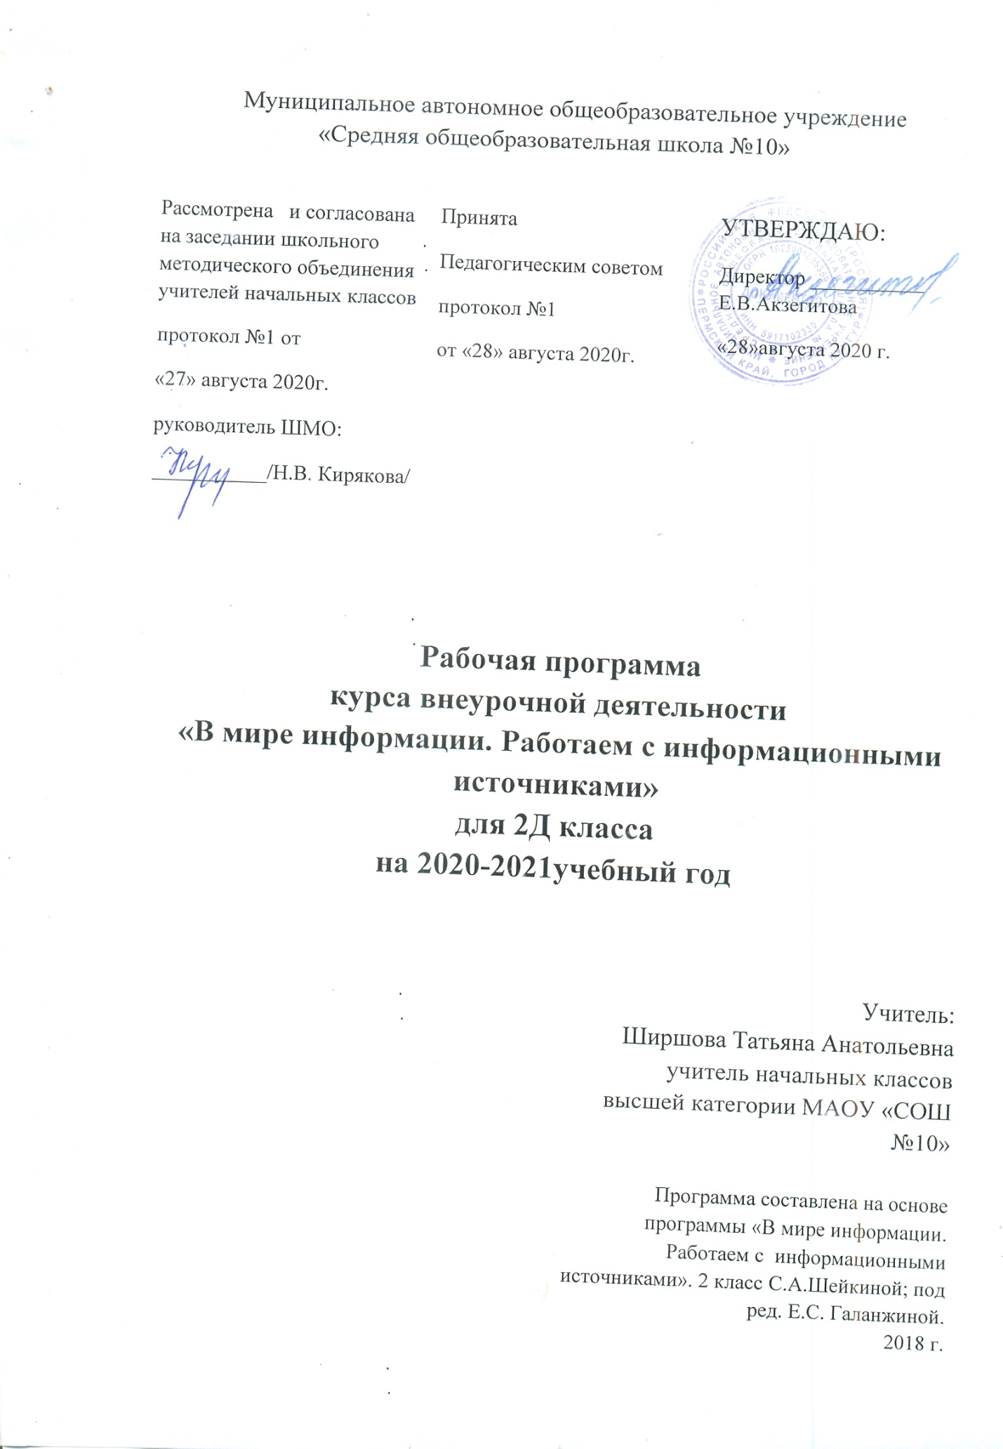

Пояснительная записка
Программа курса внеурочной деятельности «В мире информации. Работаем с информационными источниками» разработана для учащихся 2-х классов в соответствии с требованиями ФГОС НОО и учитывает возрастные, общеучебные и психологические особенности младшего школьника.
Данная программа представляет собой один из возможных вариантов нетрадиционного решения остро возникшей в настоящее время проблемы качественного улучшения обучения и развития учащихся уже в начальной школе, способствует глубокому и прочному овладению изучаемым материалом, повышению информационной грамотности, привитию навыков самостоятельной работы.
Актуальность программы заключается в том, что знания и умения, приобретённые при изучении предлагаемого материала в начальной школе, помогут младшим школьникам увереннее чувствовать себя в информационном поле окружающей их жизни и станут опорой, фундаментом обучения в старших классах.
В то же время в начальной школе работа с различными видами информации является основой развития у учащихся познавательных действий. В первую очередь логических, включая и знаково – символических, а также таких, как планирование, систематизация и структурирование знаний, преобразование информации, моделирование, дифференциация существенных и несущественных условий, аксиоматика, формирование элементов системного мышления.
Новизна программы состоит в том, что курс дополняет и расширяет знания, которые школьники уже имеют, и позволяет использовать полученные знания на практике.
Цель курса:
Формирование информационных компетенций обучающихся и развитие информационной грамотности;
Способность решать учебные и практические задачи на основе сформированных УУД, представленных в виде сплошных и несплошных текстов, таблиц, диаграмм, графиков и другой инфографики.
Задачи курса:
Содействовать формированию мыслительных навыков: умению ставить вопросы, обобщать, выделять часть из целого, устанавливать закономерности, делать умозаключения;
Способствовать формированию информационно-коммуникационных компетенций учащихся;
Формировать УУД познавательного, логического, знаково-символического, регулятивного и коммуникативного характера;
Создавать необходимые условия для проявления творческой индивидуальности каждого ученика; создавать условия для развития у детей познавательных интересов, формировать стремление ребёнка к размышлению и поиску.
Особенностью программы является то, что в неё включено большое количество заданий на развитие логического и пространственного мышления, памяти, внимания.
Педагогическая целесообразность:
Программа выражает целевую направленность на развитие и совершенствование познавательного процесса, способствует формированию у школьников умений работать с различными информационными источниками, а именно: учит обобщать материал, рассуждать, обоснованно делать выводы, доказывать и т.д.
Характерной особенностью программы является занимательность изложения и практическая направленность материала.
Программа имеет уровневое построение. Каждая новая тема по сложности превосходит предыдущую и опирается на её содержание.
Значительное внимание уделяется формированию у учащихся осознанных и прочных навыков работы с инфографикой и несплошными текстами, но вместе с тем программа предполагает и доступное детям обобщение материала, понимания общих способов действий, лежащих в основе работы с информационными объектами.
Деятельность в рамках данной программы способствует формированию ценностных ориентиров в личностной, познавательной, регулятивной, коммуникативных сферах:
В личностной – готовность к реализации творческого потенциала в предметно – продуктивной деятельности, развитие готовности к самостоятельным действиям и принятию ответственности за их результаты;
В социальной – освоение основных социальных ролей, норм и правил;
В познавательной – развитие символического, логического, творческого мышления, продуктивного воображения, формирование научной картины мира;
В коммуникативной – формирование компетентности в общении, овладение навыками конструктивного поведения.
Программа курса «В мире информации. Работаем с информационными источниками» позволяем реализовать внеурочную деятельность по направлению «Общеинтеллектуальное», «Общекультурное».
Программа рассчитана на 34 часа (1 час в неделю).
Для реализации курса используются учебные средства:
Рабочая тетрадь: «В мире информации. Работаем с информационными источниками». 2 класс: тетрадь для обучающихся/ автор – составитель С.А.Шейкина; под ред. Е.С. Галанжиной. – М.: Планета, 2018
Методическое пособие для учителя: «В мире информации. Работаем с информационными источниками». 2 класс: тетрадь для обучающихся/ автор – составитель С.А.Шейкина; под ред. Е.С. Галанжиной. – М.: Планета, 2018
Содержание программы
Сплошные тексты;
Кластеры;
Таблицы;
Диаграммы;
Графики;
Инфографика;
Исследовательская (групповая) работа.

Планируемые результаты освоения программы
В результате освоения программы курса «В мире информации. Работаем с информационными источниками» ученики второго класса приобретут общие навыки работы с информацией и будут способны:
Оценивать потребность в дополнительной информации;
Определять возможные источники информации и способы её поиска;
Осуществлять поиск информации в словарях, справочниках Интернете и т.д.
Получать информацию из наблюдений , при общении;
Анализировать полученные сведения, выделяя признаки и их значения, определяя целое и части, применяя свёртывание информации и представление её в наглядном виде (Таблицы, схемы, диаграммы);
Организовать информацию тематически, упорядочивать по различным основаниям;
Наращивать свои знания, сравнивая, обобщая и систематизируя полученную информацию, обновляя представления о причинно – следственных связях.

Планируемыми результатами освоения программы являются следующие личностные и метапредметные результаты.
Личностные:
Умение определять и высказывать под руководством педагога самые простые, общие для всех людей правила поведения при сотрудничестве;
Умение в предложенных педагогом ситуациях общения и сотрудничества делать выбор как поступить.
Метапредметные:
Регулятивные:
Способность принимать и сохранять учебную цель и задачу;
Планировать реализацию учебной задачи; контролировать и оценивать свои действия, вносить коррективы в их выполнение;
Определять и формулировать цель деятельности;
работать по плану;
давать эмоциональную оценку (совместно с другими) деятельности товарищей.
Познавательные:
Использовать занково – символические средства, в том числе моделирование;
Владеть широким спектром логических действий и операций, включая общие приёмы решения задач;
Ориентироваться в своей системе знаний: отличать новое от известного;
Перерабатывать полученную информацию;
Преобразовывать информацию из одной формы в другую.

Коммуникативные:
Адекватно передавать информацию и выражать свои мысли в соответствии с поставленными задачами;
Доносить свою позицию до других: оформлять свою мысль в устной и письменной речи;
Слушать и понимать речь других;
Совместно договариваться о правилах работы в группе;
Учиться выполнять различные роли в группе.
В результате освоения курса дети :
Приобретут навыки работы с содержащейся в тексте информацией (в процессе чтения);
Научатся использовать различные виды чтения: ознакомительное, изучающее, поисковое – и выбирать нужный вид чтения;
Научаться составлять на основании текста небольшое монологическое высказывание в устной или письменной форме;
Научаться самостоятельно организовывать поиск информации;
Критически оценивать получаемую информацию;
Овладеют навыками чтения информации, представленной в наглядно – символической форме (схемы, таблицы, графики и т.д.);
Научаться работать с несколькими источниками информации: сопоставлять, преобразовывать и интерпретировать информацию, полученную из нескольких источников.
- Календарно – тематическое планирование
№ | Дата | Тема | Объект изучения | Формируемые умения
1 полугодие – 17 часов
1 | 02.09 | Идём в школу | Расписание уроков (таблица), инфографика, рекламный плакат | Работать с табличной информацией;  Поиск необходимой информации, представленной в явном виде;  Анализировать информацию;  Работать по инструкции;  Устанавливать верные соответствия;  Работать с инфографикой;  Определять верные и неверные утверждения
2 | 09.09 | На уроке математики | Круговая диаграмма, таблица, план | Работать с круговой диаграммой  Работать по алгоритму  Преобразовывать информацию из одного вида в другой
3 | 16.09 | На уроке математики | Ребус, графический диктант, таблица | Разгадывать несложные ребусы  Работать с табличной информацией  Определять закономерность
4 | 23.09 | В гости к осени | Таблица, круговая диаграмма, таблица, план, графический диктант | Находить в тексте информацию, представленную в явном виде  Озаглавливать текст  Заполнять таблицу  Читать и преобразовывать информацию
5 | 30.09 | Разгадываем и составляем ребусы | Таблица, ребусы | Работать по правилам  Самостоятельно разгадывать и составлять ребусы  Строить речевое высказывание в соответствии с поставленной задачей  Анализировать информацию
6 | 07.10 | На уроке русского языка | Таблица, ребусы,  круговая и линейная диаграммы | Работать с табличными данными  Работать с круговой диаграммой  Работать по алгоритму  Преобразовывать информацию из одного вида в другой  Осуществлять поиск информации, представленной в явном виде
7 | 14.10 | На уроке русского языка | Пиктограммы, звуковые схемы слов, ребусы | Анализировать данные, представленные в виде пиктограмм  Анализировать звуковой состав слов  Устанавливать соответствие между словом и его звуковой схемой
8 | 21.10 | На уроке русского языка | Текст, таблица, инфографика | Работать с текстом  Озаглавливать текст  Находить в тексте информацию, необходимую для решения учебной задачи
9 | 4.11 | В библиотеке | Расписание , таблица, пиктограммы | Работать с инфографикой  Анализировать информацию, представленную на инфографике  Используя полученную информацию отвечать на вопросы  Находить в тексте информацию, предъявленную в явном виде
10 | 11.11 | В библиотеке | Расписание , таблица, пиктограммы | Работать с инфографикой  Анализировать информацию, представленную на инфографике  Используя полученную информацию отвечать на вопросы  Находить в тексте информацию, предъявленную в явном виде
11 | 18.11 | В библиотеке | Столбчатая диаграмма, таблицы, рисунок | Интерпретировать данные столбчатой диаграммы  На основе полученной информации находить истинные и ложные высказывания  Правильно отвечать на поставленные вопросы, используя информацию, представленную в неявном виде
12 | 25.11 | Мы читаем | Инфографика, таблица, столбчатая диаграмма, ребус | Разгадывать ребусы  Объяснять значение пословиц и поговорок  Пользуясь инфографикой , заполнять таблицу  Работать с табличной информацией, отвечать на вопросы  Определять закономерность
13 | 02.12 | День народного единства | Текст, информационные таблички на память | Анализировать информацию, представленную в виде текста  Соотносить различные объекты, сравнивая и анализируя информацию, представленную на них  Находить на вопросы, используя информацию, представленную в виде текста
14 | 09.12 | На улице | Адресные таблички, информационный указатель, таблица, инфографика | Ориентироваться в нумерации домов на улицах города  Читать и понимать информацию на адресных табличках  Находить и получать необходимую информацию из различных источников, необходимую для решения учебной задачи
15 | 16.12 | На улице | Адресные таблички, , таблица, инфографика | Ориентироваться в нумерации домов на улицах города  Читать и понимать информацию на адресных табличках  Находить и получать необходимую информацию из различных источников, необходимую для решения учебной задачи
16 | 23.12 | Скоро Новый год! | Текст, нестандартная таблица, круговая и линейная диаграммы | Работать с текстом  Правильно отвечать на вопросы, используя текстовую информацию  Работать с табличными данными  Находить сходство и различие объектов  Создавать легенду диаграммы  Строить линейную диаграмму
17 | 13.01 | Любимые мультфильмы | Таблица, инфографика, линейная диаграмма | Работать с инфографикой  Осуществлять анализ объектов с выделением существенных и несущественных признаков  Используя данные инфографики, определять объекты на линейной диаграмме  Сравнивать табличные данные и данные линейной диаграммы
2 полугодие – 17 часов
18 | 20.01 | Любимые мультфильмы | Киноафиша , линейная диаграмма | Анализировать данные, представленные в виде различных источников информации  Осуществлять поиск информации, необходимой для выполнения учебного задания  Находить ответы на вопросы, используя данные, представленные в виде инфографики
19 | 27.01 | В бассейне | Текст, пиктограммы | Работать с текстом  Осуществлять поиск необходимой информации для выполнения учебного задания  Использовать информацию для построения умозаключений  Преобразовывать информацию из одной формы в другую
20 | 03.02 | В бассейне | Текст, инфографика, подарочный сертификат в бассейн | Работать с текстом  Находить информацию, представленную в явном и неявном виде  Определять вид инфографики  Использовать информацию для построения умозаключений  Преобразовывать информацию из одной формы в другую
21 | 10.02 | В бассейне | Таблица, расписание работы бассейна, памятка для посетителей бассейна | Осуществлять поиск необходимой информации для выполнения учебного задания  Работать с табличными данными  Использовать информацию для построения умозаключений
22 | 17.02 | Широкая масленица | Таблица, инфографика, текст | Осуществлять поиск необходимой информации для выполнения учебного задания  Преобразовывать информацию из одной формы в другую  Анализировать табличные данные, давать правильные ответы  Работать с нестандартной линейной диаграммой  Использовать информацию для построения умозаключений
23 | 02.03 | Логические таблицы | Таблицы, логические задачи | Понимать ход рассуждений  Работать по алгоритму  Строить логические умозаключения  Восстанавливать «пропуски» в алгоритме действий  Строить речевое выказывание в соответствии с поставленной задачей
24 | 09.03 | Решаем логические задачи | Таблицы, логические задачи | Анализировать данные текстовой задачи  Понимать ход рассуждений  Работать по алгоритму  Строить логические умозаключения  Восстанавливать «пропуски» в алгоритме действий  Строить речевое выказывание в соответствии с поставленной задачей
25 | 16.03 | В магазине | Круговая и столбчатая диаграммы, таблица | Интерпретировать и анализировать данные, представленные в виде круговой и столбчатой диаграмм  Используя данные диаграммы, вносить недостающую информацию в таблицу  Строить логические умозаключения
26 | 30.03 | В аптеке | Таблица, инфографика, линейная диаграмма | Работать с текстом  Находить в тексте необходимую информацию  Анализировать инфографику в виде пиктограмм  Самостоятельно устанавливать соответствие между пиктограммами и текстом  Используя данные инфографики и свой жизненный опыт, делать правильные умозаключения
27 | 06.04 | Решаем логические задачи | Таблицы, логические задачи | Анализировать данные текстовой задачи  Понимать ход рассуждений  Работать по алгоритму  Строить логические умозаключения  Восстанавливать «пропуски» в алгоритме действий  Строить речевое выказывание в соответствии с поставленной задачей
28 | 13.04 | О чем расскажет упаковка? | Пиктограммы (знаки на упаковках различных товаров) | Осуществлять анализ объектов с выделением существенных и несущественных признаков  Осуществлять выбор объектов в соответствии с поставленной задачей  Использовать графическую информацию для построения умозаключений
29 | 20.04 | О чем расскажет упаковка? | Пиктограммы (знаки на упаковках различных товаров) | Осуществлять анализ объектов с выделением существенных и несущественных признаков  Осуществлять выбор объектов в соответствии с поставленной задачей  Использовать графическую информацию для построения умозаключений
30 | 27.04 | Что такое экология? | Текст, столбчатая диаграмма, пиктограммы на упаковке, ребус | Озаглавливать текст  Расшифровывать ребус  Анализировать данные столбчатой диаграммы  Находить соответствие числовых значений с их обозначением в легенде диаграммы  Строить речевое выказывание в письменной форме в соответствии с поставленной задачей
31 | 4.05 | Этикетке на одежде | Знаки (пиктограммы) на этикетках одежды. таблица | Понимать информацию, которую несёт информационный объект  Пользоваться ранее полученной информацией для выполнения учебного задания  Устанавливать соответствие между различными информационными объектами  Строить речевое выказывание в устной и письменной форме в соответствии с поставленной задачей
32 | 11.05 | Пришкольная территория | Столбчатая диаграмма, таблицы, пиктограммы | Работать со столбчатой диаграммой  Используя данные диаграммы, выбирать нужные графические объекты  Преобразовывать информацию из одного вида в другой  Оформлять результаты исследования в виде таблицы; делать выводы и интерпретировать полученные результаты
33 | 18.05 | Информация | Кластер, пиктограммы, рисунок | Анализировать графические объекты  Адекватно передавать информацию и выражать свои мысли в соответствии с поставленной задачей  Составлять кластер  Объяснять значение пиктограмм на основе имеющихся знаний. Жизненного опыта
34 | 25.05 | Итоговое занятие. Проверь себя. | Тест | Пользоваться ранее полученной информацией для выполнения учебного задания  Анализировать свои навыки и сопоставлять их со способами выполнения учебных задач

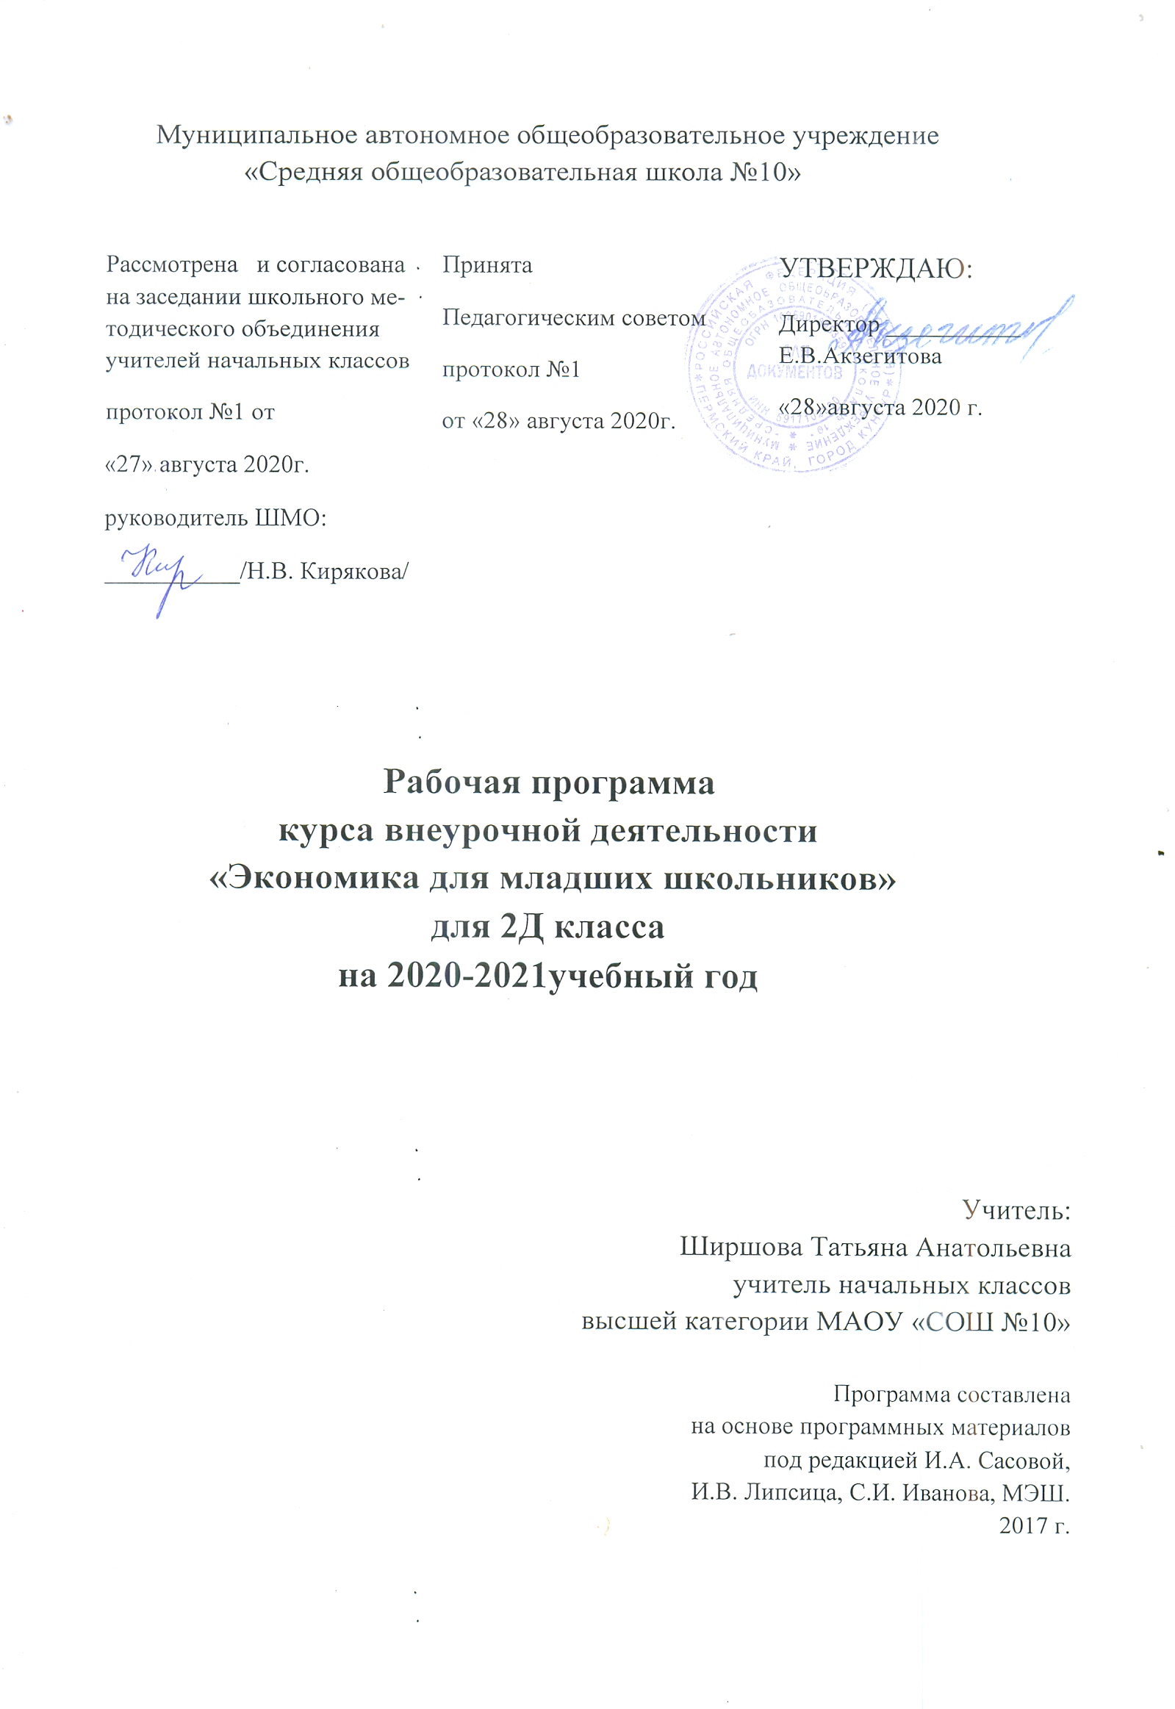
I. Пояснительная записка к рабочей программе по курсу «Экономика для младших школьников»

Одной из важнейших потребностей современной школы является воспитание делового человека, личности с развитым экономическим мышлением, готовой к жизни и хозяйственной деятельности в условиях рыночных отношений. Если раньше экономические проблемы искусственно отодвигались от школьника и он порою до окончания школы оставался в стороне от них, то сегодня жизнь настоятельно требует, чтобы даже ученик начальной школы знал, что такое потребности и ограниченность возможностей их удовлетворения; умел делать выбор; представлял назначение денег; понимал, из чего складывается бюджет семьи и школы, что такое цена товара и от чего она зависит, как создаётся богатство и каковы его источники.

Цель:
формирование элементарных экономических представлений, необходимых в практической деятельности, и начала экономической культуры.
Задачи:
- формирование у учащихся представления об экономике как сфере деятельности человека, связанной с проблемой удовлетворения потребностей с учётом ограниченности возможностей;
- освоение простейших приёмов выбора;
- овладение элементарными экономическими расчётами;
- воспитание бережливости, аккуратности, ответственности за порученное дело; умение доводить начатое дело до конца; рационально использовать различные ресурсы; бережно относится к личному, семейному, школьному и другому имуществу.

Программа составлена на основе федерального компонента государственного стандарта общего образования по обществознанию (включая экономику), утвержденного приказом Минобразования России №1089 от 05.03.04.
Данная программа расширяет и конкретизирует содержание предметных тем образовательного стандарта, дает распределение учебных часов по разделам курса и последовательность изучении тем с учетом межпредметных и внутрипредметных связей, логики учебного процесса школы с углубленным изучением экономики, возрастных и психологических особенностей учащихся, определяет набор практических работ, необходимых для формирования экономического мышления.
При разработке программ были использованы программные материалы под редакцией И.А. Сасовой, И.В. Липсица, С.И. Иванова, МЭШ.

Программно-методическое обеспечение:
Сасова И.А., Землянская Е.Н. Экономика 2 класс: Тетрадь творческих заданий. – М.: Вита-Пресс, 2017г.
Сасова И.А., Землянская Е.Н. Экономика для младших школьников. 2 класс: Пособие для учителя. – М.: Вита-Пресс, 2017г.

II. Общая характеристика учебного курса

Первая ступень экономического образования - экономика для начальной школы ориентирована на подготовку младших школьников к жизни в новых экономических условиях.
При разработке программы в качестве исходных положений были приняты следующие:
- мышление младших школьников носит конкретный характер, поэтому за основу берутся те понятия и явления, с которыми дети не раз встречались в жизни;
- для активизации процесса обучения и воспитания используются различные методы (рассказ, тренинг, игра, разбор ситуаций, дискуссия, изобразительная деятельность и др.), включающие детей в конкретную обучающую деятельность;
- содержание учебного экономического материала должно стать основой для дальнейшего изучения экономики в средней школе;
- социально-экономические знания, получаемые школьниками, должны формировать гражданина и соответствовать нормам и правилам, принятым в цивилизованном обществе.

Полученные детьми знания позволяют уже в начальных классах включиться в экономическую жизнь семьи и школы. На начальной стадии обучения важно с помощью игр, решения простейших задач, разбора социально-экономических ситуаций, экскурсий по городу, на предприятия, магазины вводить детей в мир экономических понятий и категорий.
Формируется представление о богатстве, воплощенном не только в денежном выражении, но и в сокровищах природы, искусства, результатах труда людей. Младшие школьники начинают осознавать зависимость благосостояния общества и человека от качества труда. Ребята познают значение природного богатства для человека, проникаются бережным отношениям к природе и всем видам ресурсов.

III. Описание места курса в учебном плане
В соответствии с учебным планом школы на 2016-2017 учебный год рабочая программа составлена на 34 часа (1час в неделю), что соответствует часам отведенным авторами программы.
Значительную помощь в овладении младшими школьниками экономическими понятиями оказывают межпредметные связи. Уроки экономики тесно связаны с русским языком, математикой, изобразительным искусством, окружающим миром. Решение задач и проблемных ситуаций с экономическим содержанием показывает прагматическую направленность экономических знаний.

Математика: Решение математических задач с экономическим содержанием. Сравнение нескольких величин. Нахождение части от числа и числа по его части. Решение задач на сообразительность.

Русский язык: Подготовка сообщений. Обогащение словарного запаса детей. Ведение словаря экономических терминов. Разгадывание ребусов, шарад и другие занимательные задания. Решение проблемных ситуаций.

Изобразительное искусство: Выполнение творческих заданий в рисунке и чертеже. Раскраска. Конкурсные задания по рисунку на экономические темы. Эстетичное оформление творческих работ и сообщений.

Окружающий мир: Экология родного края. Природные ресурсы. Потребности, необходимые для поддержания здоровья человека. Обычаи и жизнь народов разных стран. Города и страны.

Курс экономики в начальной школе носит пропедевтический характер и подготавливает младших школьников к изучению экономического компонента предметов «Обществознание», «География», «Технология», «История», «Экономика» в основной школе.

IV. Описание ценностных ориентиров содержания курса

Первая ступень экономического образования - экономика для начальной школы ориентирована на подготовку младших школьников к жизни в новых экономических условиях.
В процессе экономического образования учащиеся получают представления о богатстве окружающего мира, воплощённом в природе, искусстве, результатах труда людей. Младшие школьники начинают осознавать зависимость благосостояния общества и человека, удовлетворения его потребностей от уровня образования, от качества труда, познают значение природных богатств для человека, проникаются бережным отношением к природе и всем видам ресурсов, подходят к пониманию роли денег как оценки результата труда людей.

V. Личностные, метапредметные и предметные результаты освоения курса

Этот курс обеспечивает формирование личностных универсальных действий:
- социально-личностное развитие обучающегося, т.е. формирование ценностных установок, качеств, личностных ресурсов, выявление потребностей и мотивов, которые определяют поведение человека в ситуации выбора в дальнейшем;
- поведенческий и ценностно-смысловой аспекты будущей профессиональной карьеры человека, т.е. детерминирующие способы заработка и расходования денег;
- гражданское становление человека – как гражданин демократической страны может (и должен) высказывать свое мнение и влиять на решение многих вопросов развития общества, включая экономические;
- развитие человека как ЛИЧНОСТИ включает в себя умение брать на себя ответственность, сопоставлять свои желания и возможности, стремление к сотрудничеству и, в конечном итоге, - достижение собственной цели;
- осознание важности образования в сегодняшней и завтрашней жизни.

Регулятивные универсальные учебные действия.
В процессе экономического воспитания у младших школьников вырабатываются умения, присущие любому виду деятельности. Это планирование, организация, контроль, экономия времени, рациональные приемы учебной и внеклассной деятельности. Сущность этих умений проявляется в самоорганизации и в саморегуляции деятельности. Единство всех компонентов (знания, распределение и переключение внимания, навыки восприятия, мышления, самоконтроля и др.) в структуре умения определяется взаимодействием цели (представления о возможном конечном результате деятельности) и условий.

Познавательные универсальные учебные действия.
За период обучения в начальных классах у учащихся расширяется круг экономических понятий, меняется качество их усвоения - понятия становятся более полными и точными. В младшем школьном возрасте учащиеся усваивают экономические знания на общенаучном уровне, т.е. в виде представлений, которые при определенных условиях переходят в понятия. Понятия отражают существенные признаки (свойства, стороны) вещей, явлений окружающей действительности, фиксируют результат обобщения этих признаков. Поэтому понятие - важнейший элемент системы научных знаний.

Обучающийся научится:
- осуществлять поиск необходимой информации для выполнения учебных заданий с использованием учебной литературы, энциклопедий, справочников (включая электронные, цифровые), в открытом информационном пространстве,в том числе контролируемом пространстве Интернета;
- осуществлять запись (фиксацию) выборочной информации об окружающем мире и о себе самом, в том числе с помощью инструментов ИКТ;
- использовать знаково-символические средства, в том числе модели (включая виртуальные) и схемы (включая концептуальные) для решения задач;
- строить сообщения в устной и письменной форме;
- основам смыслового восприятия художественных и познавательных текстов, выделять существенную информацию из сообщений разных видов (в первую очередь текстов);
- осуществлять анализ объектов с выделением существенных и несущественных признаков;
- осуществлять синтез как составление целого из частей;
- проводить сравнение, сериацию и классификацию по заданным критериям;
- устанавливать причинно-следственные связи в изучаемом круге явлений;
- строить рассуждения в форме связи простых суждений об объекте, его строении, свойствах и связях;
- обобщать, т. е. осуществлять генерализацию и выведение общности для целого ряда или класса единичных объектов на основе выделения сущностной связи;
- осуществлять подведение под понятие на основе распознавания объектов, выделения существенных признаков и их синтеза;
- устанавливать аналогии.

Обучающийся получит возможность научиться:
- осуществлять расширенный поиск информации с использованием ресурсов библиотек и Интернета;
- записывать, фиксировать экономическую информацию с помощью инструментов ИКТ;
- осознанно и произвольно строить сообщения в устной и письменной форме;
- осуществлять сравнение, сериацию и классификацию, самостоятельно выбирая основания и критерии для указанных логических операций;
- строить логическое рассуждение, включающее установление причинно-следственных связей;

Коммуникативные универсальные учебные действия.

Обучающийся научится:
- адекватно использовать коммуникативные, прежде всего речевые, средства для решения различных коммуникативных задач, строить монологическое высказывание (в том числе сопровождая его аудиовизуальной поддержкой), владеть диалогической формой коммуникации, используя в том числе средства и инструменты ИКТ;
- допускать возможность существования у людей различных точек зрения, в том числе не совпадающих с его собственной, и ориентироваться на позицию партнёра в общении и взаимодействии;
- учитывать разные мнения и стремиться к координации различных позиций в сотрудничестве;
- формулировать собственное мнение и позицию;
- договариваться и приходить к общему решению в совместной деятельности, в том числе в ситуации столкновения интересов;
- ·строить понятные для партнёра высказывания, учитывающие, что партнёр знает и видит, а что нет;
- задавать вопросы;
- контролировать действия партнёра;
- использовать речь для регуляции своего действия;
- адекватно использовать речевые средства для решения различных коммуникативных задач, строить монологическое высказывание, владеть диалогической формой речи.

Обучающийся получит возможность научиться:
- учитывать и координировать в сотрудничестве позиции других людей, отличные от собственной;
- учитывать разные мнения и интересы и обосновывать собственную позицию;
- понимать относительность мнений и подходов к решению проблемы;
- аргументировать свою позицию и координировать её с позициями партнёров в сотрудничестве при выработке общего решения в совместной деятельности;
- продуктивно содействовать разрешению конфликтов на основе учёта интересов и позиций всех участников;
- с учётом целей коммуникации достаточно точно, последовательно и полно передавать партнёру необходимую информацию как ориентир для построения действия;
- задавать вопросы, необходимые для организации собственной деятельности и сотрудничества с партнёром;
- осуществлять взаимный контроль и оказывать в сотрудничестве необходимую взаимопомощь;
- адекватно использовать речь для планирования и регуляции своей деятельности.

В результате изучения курса «Экономика» выпускники начальной школы получат возможность получить базовые знания о личной, семейной экономике; узнать значение основных экономических понятий, с которыми дети сталкиваются в повседневной жизни. Младшие школьники ознакомятся с потребностями и ограниченными возможностями их удовлетворения, необходимостью выбора, обучатся простейшим навыкам потребителя.
Выпускники получат возможность осознать зависимость благосостояния общества и человека, удовлетворения его потребностей от качества труда. Ребята познают значение природных богатств для человека, проникнутся бережным отношением людей к природе и всем видам ресурсов.
Младшие школьники получат элементарные представления о потребностях, о видах собственности, семейных доходах и расходах, разумных тратах, карманных деньгах и рациональном их расходовании, стоимости школьного имущества, учебников, расходов на ремонт здания школы, её оборудования и т.д..

Обучающийся научится:
• анализировать свои потребности, выделять жизненно важные потребности;
• определять источники удовлетворения жизненно важных потребностей;
• пользоваться деньгами;
• определять источники доходов и расходов;
• объяснять значение труда в удовлетворении потребностей;
• совершать элементарные покупки в магазине;
• анализировать возможности домашнего, местного хозяйства в удовлетворении потребностей людей.
• решать простейшие экономические задачи;
• экономно и бережно относиться к школьному имуществу, ресурсам, в частности времени;
• систематизировать ранее полученную экономическую информацию;
• использовать различные справочные издания (словари, энциклопедии, включая компьютерные) с целью поиска познавательной информации, ответов на вопросы, объяснений, для создания собственных устных или письменных высказываний.

Обучающийся получит возможность научиться:
• осознавать себя гражданином, будущим работником, участником социально-экономических проблем региона, школы, семьи;
• работать в коллективе, проявлять взаимопомощь, осуществлять обоснованный выбор и отвечать за последствия этого выбора;
• проявлять уважение и готовность выполнять совместно установленные договорённости и правила, в том числе правила общения со взрослыми и сверстниками в официальной обстановке, участвовать в коллективной коммуникативной деятельности в информационной образовательной среде;
• определять общую цель в совместной деятельности и пути её достижения, договариваться о распределении функций и ролей, осуществлять взаимный контроль в совместной деятельности, адекватно оценивать собственное поведение и поведение окружающих.
• проектировать и выполнять проект, предусматриваемый удовлетворение определённой потребности, рациональное использование ресурсов, необходимость выбора.

VI. Содержание курса

1. Проблема выбора 8 ч
Возможности удовлетворения потребностей.
Ограниченность ресурсов.
Ограниченность времени.
Выбор.
Выгодный вариант.
Без чего человеку не обойтись?
«Хочу» и «могу».
Вещи первой необходимости в доме.

2. Деньги 7 ч
Что такое деньги? Их происхождение.
Зачем нужны деньги.
Потребность людей в деньгах.
Деньги в семье.
Где и как хранят деньги.
Деньги в разных странах.

3. Доходы и расходы 10ч
Доходы семьи.
Твой вклад в доходы семьи.
Доходы предприятий и государств.
Расходы семьи.
Расходы предприятий и государств.
Что сколько стоит?
Бюджет.
Что значит экономить.
Как важно вести учёт доходов и расходов.

4. Покупатель и продавец 9ч
Покупатель.
Продавец.
Где покупают товары.
Почему цены разные.
Конкуренция.
Мы идём за покупками.
Игра «Магазин».
Урок - игра «Экономическое поле чудес».

Календарно - тематическое планирование (34 часа)
№п/п | Тема | Основные виды учебной деятельности  обучающихся
Раздел1. Проблема выбора
1. | Возможности удовлетворения потребностей. | Предметные: рассматривают понятия «хочу» и «могу»,  формируют сознание невозможности удовлетворения всехпотребностей  Метапредметные  Регулятивные: учитывать правила в планировании контроля способа решения.  Познавательные: строить речевое высказывание в устной и письменной форме.  Коммуникативные: учитывать разные мнения и стремиться к координации различных позиций в сотрудничестве.  Личностные: сформированность мотивации к обучению. Самостоятельность мышления. Заинтересованность в расширении и углублении получаемых экономических знаний
2. | Ограниченность ресурсов. | Предметные: формируется взгляд на экономику как на  науку об ограниченности ресурсов, решают простейшие  математические задачи с вопросом «Хватит ли?»;  знакомятся с необходимостью распределения времени,  соблюдения режима дня  Метапредметные  Регулятивные: учитывать правило в планировании и  контроле способа решения.  Познавательные: добывать новые знания: извлекать  информацию, представленную в разных формах.  Коммуникативные: учитывать разные мнения.  Личностные: владение коммуникативными умениями с целью реализации возможностей успешного сотрудничества с учителем и учащимися класса при работе в парах
3. | Ограниченность времени.
4. | Выбор. | Предметные: рассматривают экономический смысл  понятия «выбор»,формируется взгляд на проблему выбора  как основную задачу экономики; знакомятся с различными  видами экономических критериев: быстрее, дешевле,  меньший расход ресурсов и т.п.  Метапредметные  Регулятивные: высказывать свою версию, пытаться  предлагать способ ее проверки (на основе продуктивных  заданий).  Познавательные: ориентироваться на разнообразие способов  решения задач.  Коммуникативные: контролировать действие партнера.  Личностные:  Владение коммуникативными умениями с целью реализации  возможностей успешного сотрудничества с учителем и  учащимися класса при работе в парах
5. | Выгодный вариант
6. | Без чего человеку не обойтись? | Предметные: познают зависимость потребностей от  ситуации, учатся выделять главное, необходимое;  формируют понятия об обоснованности желания  Метапредметные  Познавательные: понимание и принятие учебной задачи,  поиск и нахождение способов ее решения.  Регулятивные: осознавать способы действий  Коммуникативные: учитывать разные мнения и стремиться к  координации различных позиций в сотрудничестве.  Личностные:  Способность преодолевать трудности, доводить начатую  работу до ее завершения.
7. | «Хочу» и «могу»
8. | Вещи первой необходимости в доме. | Предметные: рассматривают предметы в доме с точки  зрения их необходимости, обязательности, желательности.  Умение самостоятельно разбирать задание и выполнять его  Метапредметные:  Понимание и принятие учебной задачи, поиск и нахождение  способов ее решения.  Личностные:  Способность преодолевать трудности, доводить начатую  работу до ее завершения
9. | Контрольная работа.
Раздел 2. Деньги.
10. | Что такое деньги, их происхождение. | Предметные: знакомятся с происхождением денег, с их  основными функциями; формируют личное отношение к  ним; знакомятся с понятием «экономические потребности» в  деньгах;  знакомятся с основными источниками доходов в семье,  рассматривают основные направления семейных расходов;  знакомятся с преимуществами и недостатками разных  способ хранения и сбережения денег;  знакомятся с бумажными деньгами и монетами различного  достоинства и разной государственной принадлежности  Метапредметные  Регулятивные: учитывать правило в планировании и  контроле способа решения.  Познавательные: добывать новые знания: извлекать  информацию, представленную в разных формах.  Коммуникативные: учитывать разные мнения.  Личностные:  Владение коммуникативными умениями с целью реализации  возможностей успешного сотрудничества с учителем и  учащимися класса при работе в парах
11. | Зачем нужны деньги.
12. | Потребности людей в деньгах.
13. | Деньги в семье.
14. | Как и где хранят деньги.
15. | Деньги в разных странах.
16. | Контрольная работа. | Предметные: Умение выполнять работу самостоятельно.  Метапредметные:  Адекватное оценивание результатов своей деятельности  Личностные:  Способность преодолевать трудности, доводить начатую  работу до ее завершения
Раздел 3. Доходы и расходы
17. | Доходы семьи | Предметные: знакомятся с понятиями «доход человека,  семьи»; рассматривают различные источники доходов: от  труда, от собственности; рассматривают различные  возможности участия в формировании доходов типичной  семьи; знакомятся с источниками формирования доходов  предприятия  Метапредметные  Регулятивные: высказывать свою версию, пытаться  предлагать способ ее проверки (на основе продуктивных аданий).  Познавательные: ориентироваться на разнообразие способов  решения задач.  Коммуникативные: контролировать действие партнера.  Личностные:  Готовность использовать получаемую математическую  подготовку в учебной деятельности при решении практических задач, возникающих в повседневной жизни.
18. | Твой вклад в доход семьи.
19. | Доходы предприятий и государства.
20. | Расходы семьи. | Предметные: знакомятся с основными статьями расходов в  семье; рассматривают виды расходов предприятий и  организаций, их влияние на экономику страны и каждого  человека  Метапредметные  Регулятивные: учитывать правила в планировании и  контроле способа решения.  Познавательные: добывать новые знания: извлекать  информацию, представленную в разных формах (текст,  таблица, схема, иллюстрация).  Коммуникативные: контролировать действие партнера  Личностные:  Готовность использовать получаемую математическую  подготовку в учебной деятельности при решении практических задач, возникающих в повседневной жизни
21. | Расходы предприятий и государства.
22. | Бюджет. | Предметные: знакомятся с понятиями «стоимость товара»,  «бюджет семьи», «бюджет предприятия», «бюджет  государства», «экономия», «бережливость», «скупость»  Метапредметные  Регулятивные: учитывать правило в планировании и  контроле способа решения.  Познавательные: добывать новые знания: извлекать  информацию, представленную в разных формах.  Коммуникативные: учитывать разные мнения.  Личностные:  Владение коммуникативными умениями с целью реализации  возможностей успешного сотрудничества с учителем и  учащимися класса при работе в парах
23. | Что значит экономить.
24. | Как важно вести учёт доходов и расходов. | Предметные: закрепляют умения различать доходы и  расходы, рассматривают способы ведения учёта доходов и  расходов, учатся их сопоставлять  Метапредметные:  Регулятивные: высказывать свою версию, пытаться  предлагать способ ее проверки (на основе продуктивных  заданий).  Познавательные: ориентироваться на разнообразие способов  решения задач.  Коммуникативные: контролировать действие партнера.  Личностные:  Способность преодолевать трудности, доводить начатую  работу до ее завершения.
25. | Контрольная работа. | Предметные: Умение выполнять работу самостоятельно.  Метапредметные:  Адекватное оценивание результатов своей деятельности  Личностные:  Способность преодолевать трудности, доводить начатую  работу до ее завершения
Раздел.4. Покупатель и продавец.
26. | Покупатель. | Предметные: расширяют обыденное представление о  покупателе, знакомятся с ограниченными возможностями  покупателя, их зависимостью от наличия товара и  имеющихся денег; знакомятся с профессией продавца,  включаются в выполнение деятельности продавца и  покупателя;  Метапредметные  Регулятивные: учитывать правило в планировании и  контроле способов решения.  Познавательные: осуществлять поиск необходимой  информации в специальной и учебной литературе для  решения задач.  Коммуникативные: учитывать разные мнения.  Личностные:  Владение коммуникативными умениями с целью реализации  возможностей успешного сотрудничества с учителем и  учащимися класса при работе в парах
27. | Продавец.
28. | Где покупают товары. | Предметные: знакомятся с необходимостью торговли, с  возможными местами осуществления купли-продажи  товаров и услуг; учатся сравнивать и анализировать цены на  товары, знакомятся с механизмом ценообразования;  знакомятся с понятием «конкуренция»  Метапредметные:  Регулятивные: высказывать свою версию, пытаться предлагать способ ее проверки (на основе продуктивных  заданий).  Познавательные: ориентироваться на разнообразие способов  решения задач.  Коммуникативные: контролировать действие партнера.  Личностные:  Высказывать собственные суждения и давать им  обоснование.  Готовность использовать получаемую математическую  подготовку в учебной деятельности при решении  практических задач, возникающих в повседневной жизни.
29. | Почему цены разные.
30. | Конкуренция.
31. | Мы идём за покупками. | Предметные: обсуждают правила поведения в магазине,  отрабатывают отдельные действия при совершении покупок;  участвуют в деятельности по совершению покупки  Метапредметные  Регулятивные: учитывать правило в планировании и  контроле способов решения.  Познавательные: осуществлять поиск необходимой  информации в специальной и учебной литературе для  решения задач.  Коммуникативные: учитывать разные мнения.  Личностные:  Владение коммуникативными умениями с целью реализации  возможностей успешного сотрудничества с учителем и  учащимися класса при работе в пара
32. | «Магазин» (игра)
33. | Контрольная работа. | Предметные: Умение выполнять работу самостоятельно.  Метапредметные  Адекватное оценивание результатов своей деятельности  Личностные:  Способность преодолевать трудности, доводить начатую  работу до ее завершения
34. | Итоговая игра «Экономическое поле чудес» | Предметные: закрепляют изученные понятия, расширяют словарный запас  Метапредметные  Регулятивные: высказывать свою версию, пытаться предлагать способ ее  проверки (на основе продуктивных заданий).  Познавательные: ориентироваться на разнообразие способов решения задач.  Коммуникативные: контролировать действие партнера.  Личностные:  Готовность использовать получаемую математическую подготовку в учебной деятельности при решении практических задач, возникающих в повседневной жизни.

